**Lỗi Exam code is not available!**

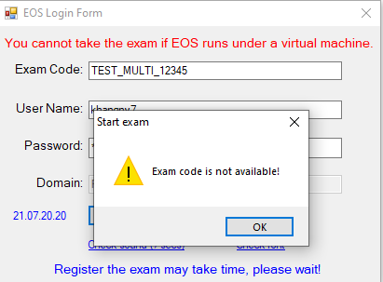

Mô tả: Khi bấm Login, phần mềm EOS báo lỗi Exam code is not available

Nguyên nhân: Sinh viên nhập sai Exam Code

Cách xử lý: Kiểm tra lại Exam code sao cho đúng với Exam code giám thị cung cấp tất cả các ký tự kể cả in hoa, viết thường, ký tự đặt biệt, chú ý các ký tự dễ gây nhầm lẫn như số 0 và chữ O, l và I. Kiểm tra có dư dấu cách phía trước và sau trong ô Exam Code hay không.

Success together!FPTU DN * IT Department * June 2021